Муниципальное дошкольное образовательное учреждение

Казанцевский детский сад

Консультация для родителей

«Детское экспериментирование –

путь познания окружающего мира»

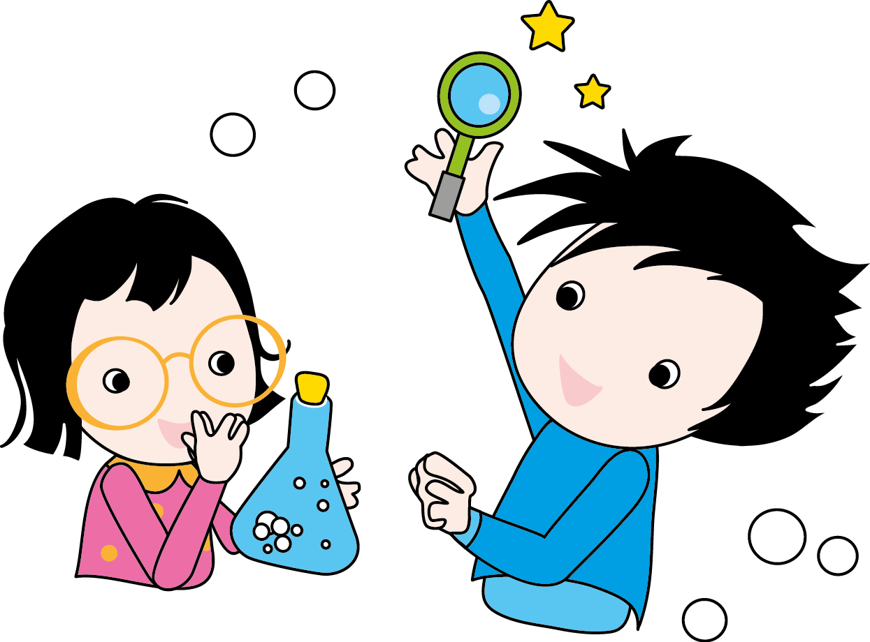

Выполнила:
Воспитатель
Е. В. Уланова

Жизнь во всех ее проявлениях становится все разнообразнее и сложнее. Она чем дальше, тем больше требует от человека не шаблонных, привычных действий, а подвижности мышления, быстрой ориентировки, творческого подхода к решению задач. Перед образовательными учреждениями, в том числе и дошкольными встает задача чрезвычайной важности: добиться того, чтобы каждый ребенок вырос инициативным, думающим, способным на творческий подход к любому делу. Именно на это направлены Федеральные государственные образовательные стандарты, которые уверенно внедряются в образовательно-воспитательный процесс дошкольных учреждений.
Мы стараемся не только уделять внимание формированию знаний, умений, навыков детей и адаптации их к социальной жизни, но и обучать через совместный поиск решений. Дошкольникам присуще наглядно-действенное и наглядно-образное мышление, поэтому, экспериментирование, как никакой другой метод, соответствует этим возрастным особенностям.
Между двумя видами: игрой и экспериментированием нет противоречий. Игра - вид деятельности, мотив которой заключается не в результатах, а в самом процессе, а через экспериментирование с предметами ребенок ставит определенные цели и добивается конкретных результатов.
Разграничивать игру и детское экспериментирование не стоит, они дополняют друг друга.
В работе с детьми применяем различные методы: элементарные опыты, наблюдения в уголке природы, на прогулке, трудовые поручения, дидактические игры, чтение художественной литературы.
Опыты у нас проходят как длительное или как кратковременное наблюдение. Если задача решается в процессе кратковременного наблюдения, обсуждение результатов опыта проводим сразу: анализируем условия протекания опыта, сравниваем результаты, делаем выводы. В ходе опыта длительного характера мы стараемся поддерживать интерес детей к наблюдению происходящих изменений, возвращаем их к осознанию того, зачем был поставлен опыт. Все происходящие изменения в ходе наблюдений совместно с детьми фиксируем.
Опыты проводим как с подгруппой детей, так и с 2-3 детьми. Проводить опыты с целой группой не целесообразно, т. к. при этом невозможно задействовать всех детей и результат проводимого опыта снижается.
Постепенно привлекаем детей к прогнозированию результатов своих действий: «Что получится, если мы подуем на одуванчик?», «Будет ли плавать резиновая уточка или утонет?», «Получится ли куличик, если песок сухой» и т. д.

Изучаем «Песок», выставляем емкости с песком, совочки, формочки для песка. Работаем над темой «Вода» - емкости для воды, одноразовые стаканы разных размеров, различные прозрачные пластиковые сосуды (баночки, мерные стаканчики, игрушки резиновые для игр с водой, мыльные пузыри, коктейльные трубочки).

Вода и песок – самые доступные объекты исследования для маленьких детей, так как с ними малыши сталкиваются с самого раннего возраста. Поэтому именно с этих объектов мы и начали работу по опытно-экспериментальной деятельности детей.
Дети убедились в том, что вода может литься, капать, брызгать, переливаться из одного сосуда в другой; что вода не имеет вкуса и запаха не имеет цвета; вода может быть теплой и холодной. Опытным путем мы с детьми выяснили, что чистая вода прозрачная, что некоторые вещества в воде растворяются, передавая воде свой вкус. Сначала с подачи воспитателей, а затем и самостоятельно, в процессе манипуляций с водой, наблюдений в повседневной жизни, дети выяснили, зачем нужна вода, где она используется.
Играя с песком, дети не только получают положительные эмоции, но и проводят опыты и эксперименты в процессе которых, дети получают элементарные представления о свойствах песка: песок состоит из мельчайших песчинок; сухой песок рассыпается, не лепится, но можно сухим песком рисовать.
А если его полить, то он станет влажным и из него можно будет лепить куличики, рисовать на нем палочкой, оставлять следы.
Мы проводили опыт по выращиванию тыквы в разных условиях: на солнечном свету, в темноте, с поливом и без полива. Эти несложные опыты, регулярные наблюдения и фиксирование результатов помогли детям понять зависимость растущего растения от комплекса условий, в которых оно находиться.
В последнее время мы стали замечать интерес детей нашей группы к магнитам, прикрепленным на магнитной доске. Дети в игре сами того не замечая, стали проводить опыты с магнитами. Мы решили в этом им помочь и более подробно познакомить с магнитом и его свойствами. Рассказали, что магнит не теряет свои свойства, при контакте с железным предметом даже сквозь бумагу, воду, пластик.

При проведении дидактической игры «Поймаем воздух» дети ловили воздух в полиэтиленовые пакеты и убедились в том, что воздух не виден, но он есть. Опытным путем мы с детьми выяснили, что, если воздух привести в движение, получается ветер. Да и просто если подуть, то тоже получится ветерок.
Наблюдая за ветром на прогулках, выяснили, что ветер может быть теплый, легкий, слабый, а может холодный, сильный, порывистый. При ветреной погоде деревья качаются, быстро бегут по небу облака, люди одеваются теплее. С ветерком можно поиграть. Для этого только на прогулку нужно взять вертушки, флажки, султанчики, воздушные шары!

Обобщая работу по экспериментированию с нашими детьми мы сделали вывод, что экспериментирование - это эффективный способ обучения детей исследовательской деятельности во всех его формах и видах и является методом повышения самостоятельности ребенка. Дает предпосылки к деятельному развитию познавательного интереса к целенаправленному восприятию окружающего мира и является ведущим видом деятельности в обучении.

